**游泳馆公共浴室综合配套采购项目**

**比选文件**

**项目编号：**HFBX2025073

**采购人：上海海事大学教育发展基金会**

**二〇二五年八月**

**第一章 比选公告**

上海海事大学受上海海事大学教育发展基金会委托开展采购工作，欢迎各供应单位本着务实友好的工作态度，积极参与，并做好成本核算，进行一次性报价。我校将本着公开、公正、公平的工作原则，对各供应单位所提供的资料，进行综合评议，择优选购。为确保本次比选采购项目采购工作的顺利开展，请各报价单位按照下述要求提供报价单等相关资料。具体要求及相关注意事项如下：

**一、项目基本情况**

项目编号：HFBX2025073；

项目名称：游泳馆公共浴室综合配套采购项目；

采购方式：学校比选；

预算金额（亦是最高限价）：人民币24万元；

采购需求：为完善游泳馆公共浴室，根据改造要求采购一批配套设备，包括更衣柜、更衣凳、干身机、吹风机。拟采取比选方式实施采购。（具体要求详见比选文件—第二章节采购需求）。

交付地址：上海市海港大道1550号游泳馆公共浴室。

交付时间：合同签订后30天内交货，并完成安装及调试工作。

付款方式：合同签订后十个工作日内，甲方向乙方支付合同总价的30%作为预付款，待合同内全部产品安装调试完成，经甲方验收合格后的一个月内，甲方向乙方支付合同总价的70%尾款。合同内全部款项均以“银行转账”方式予以支付。

**二、报价人的资格要求**

1、符合《中华人民共和国政府采购法》第二十二条之供应商资格规定。

2、供应商未被列入“信用中国”网站（www.creditchina.gov.cn）失信执行人名单、重大税收违法案件当事人名单，和中国政府采购网（www.ccgp.gov.cn）政府严重违法失信行为记录名单的供应商。

3、供应商须为合法注册的独立法人实体，经营范围应包含家具生产、销售或相关业务，且营业执照等主体资格文件合法有效。

4、供应商能全程参与并完成本项目，且具有较强的服务能力，以及畅通的问题响应机制和渠道等；

**三、报名要求**

报名邮箱、时间：不单独组织报名，意向单位可在截止日期前递交响应文件。

**四、获取采购文件**

获取方式：公告页面下方自行下载

**五、现场踏勘**

不组织。

**六、响应文件提交**

截止时间：2025年9月2日（周二）上午11时00分

提交方式：发送盖章扫描版PDF到指定邮箱，邮件名称：项目编号+公司名称

邮箱地址：quotation@shmtu.edu.cn

**七、其他补充事宜**

1.中标结果将通过发布比选公告的媒介进行公示，公示期为1个工作日，公示期内如对中标结果有异议可向校方提出书面质疑。

2.凡对本次采购提出询问，请按以下方式联系：

商务信息：仲老师021-38284707、13764131075

技术信息：唐老师021-38283051、13512135850

**第二章 采购需求**

**一、产品清单**

|  |  |  |  |  |  |  |
| --- | --- | --- | --- | --- | --- | --- |
| 序号 | 品名 | 图示 | 规格 | 数量 | 单位 | 说明 |
| 1 | 更衣柜 |  | 900W*560D*2000H | 44 | 个 | 详见技术参数要求 |
| 2 | 600W*560D*2000H | 28 | 个 | 详见技术参数要求 |
| 3 | 300W*560D*2000H | 4 | 个 | 详见技术参数要求 |
| 4 | 更衣凳 |  | 1500W*350D*400H | 7 | 张 | 详见技术参数要求 |
| 1000W*350D*400H | 1 | 张 |
| 5 | 干身机 |  | 常规 | 4 | 个 | 详见技术参数要求 |
| 6 | 吹风机 |  | 常规 | 20 | 个 | 详见技术参数要求 |

**二、产品技术参数**

**1、更衣柜**

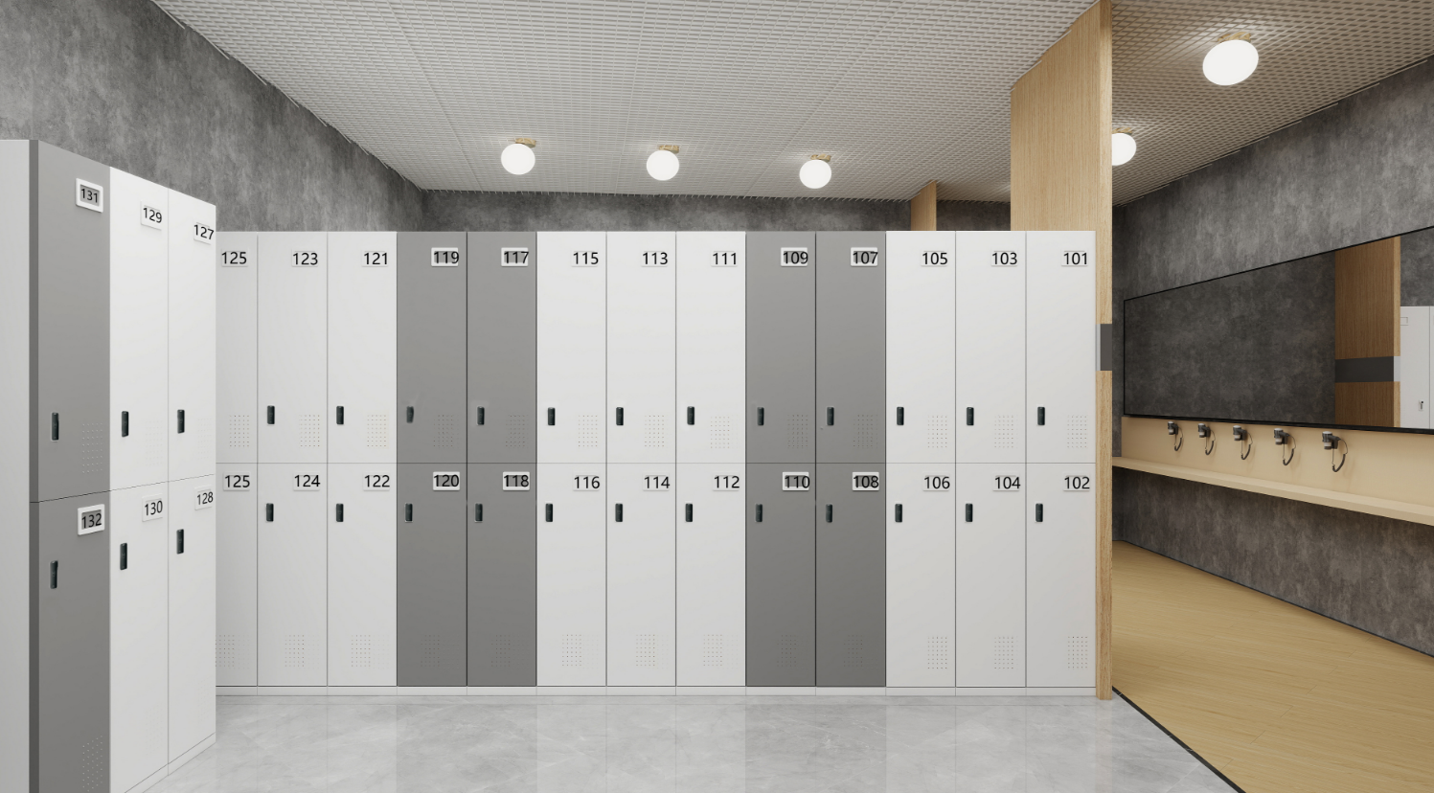

规格：900W*560D*2000H/600W*560D*2000H/300W*560D*2000H

数量：76个

技术参数及要求：

1、定制6门，4门，2门衣柜，高度2000mm，宽度900mm/600mm/300mm，深度560mm。

2、每个柜门含有挂衣杆一个，棚板一个。

3、每个柜门下方要有透气孔，上方要配备编号。

4、要求电子智能锁具（含电池），手环开锁，手环要含有号码，号码与第3点要求一致。5、防锈防潮处理，电解钢板，又称热镀锌板，是医用护理设施的主要原材料之一，其产品性价比高、可塑性强、抗腐蚀效果好、环保无毒害等等。

产品性能特点：

A.使用寿命长，防锈镀锌膜，具有更好的防锈抗腐蚀能力，均匀致密结合良好，表面耐指纹。

B.防火阻燃、防潮、抗菌、防霉、防氧化、可拆卸、节能环保。

C.美观、清洁、舒适、现场完工即可迁入办公，不污染环境、具有环保和节约资源的效果。

D.可重复使用便于用户维修、置换、节约成本。

E.安全环保，无甲醛等任何有害物质排放

F.电解钢板厚度不小于0.8mm

G.推荐品牌**（仅供参考）**：震旦、现代、永固

**2、更衣凳**

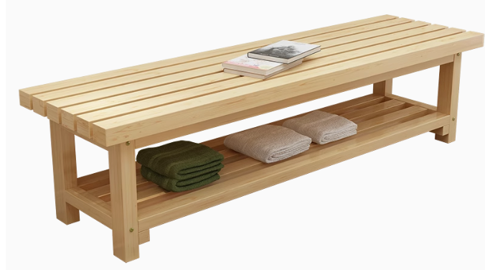

规格：1500W*350D*400H/1000W*350D*400H

数量：8张

技术参数及要求：

1、实木更衣凳产品采用榫卯结构（如夹头榫+抱肩榫组合），可承受≥300kg集中荷载，并通过500小时耐候测试。

2、分上下两层，实木防水，防潮，经久耐用。

3、推荐品牌**（仅供参考）**：震旦、现代、永固

**3、烘体机参考品牌和参数（仅供参考）**

（1）希鹿

尺寸：1932mmx324mmx202mm

电压：220v/60Hz

额定功率：Hz3300W

颜色：白色，枪灰色，黑色

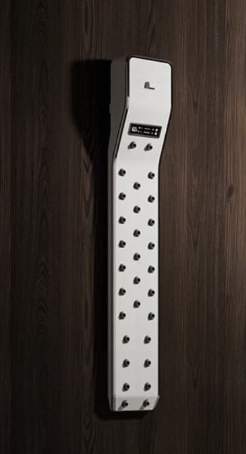

（2）犀陶

尺寸：1930mmx280mmX240mm

产品型号：G-02

电压：220v/60Hz

额定功率：3300w

控制方式：电控触摸屏和遥控

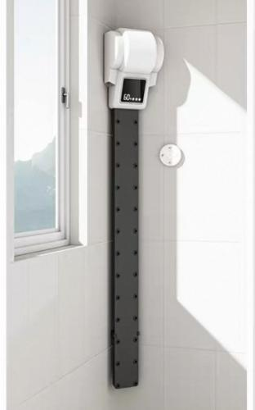

（3）潜水艇（submarine）人体烘干机

尺寸：1930x320x200

电压：220v/60Hz

额定功率：3300W

颜色：白色，黑色

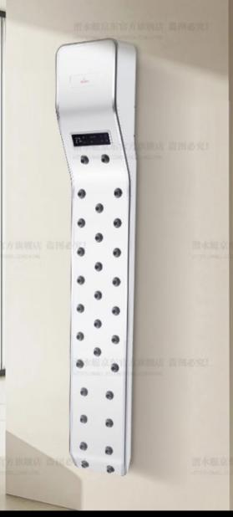

**4、吹风机推荐品牌和参数（仅供参考）：**

（1）徕芬

产品型号：LF03

限定电压：220V

电源线长：1.7M

颜色：闪银 深灰 青柚 金粉 简白

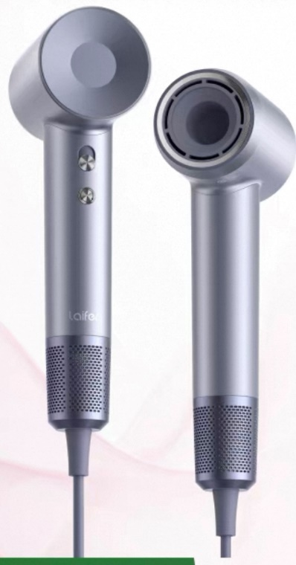]

（3）小米

型号：GSHF4PLF

额定电压：220V

限定频率：50Hz

额定功率：1600mm

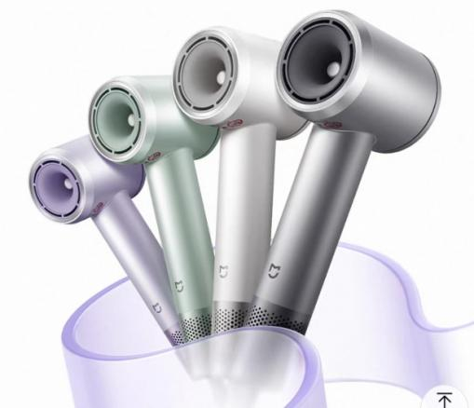

（4）松下

产品型号：EH-MNW6A

额定电压：220V

额定频率：50Hz

额定功率：1200W

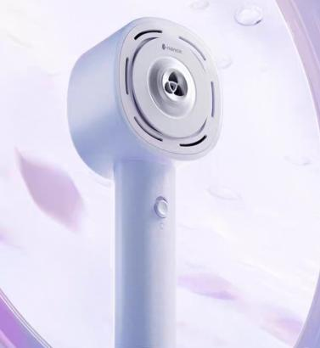

**三、送样要求**

请各报价单位于响应文件提交截止日前提交4件样品，样品包括：20cm*20cm钢板一块、具有榫卯结构‌（夹头榫）的木条、电子智能锁具一个、锁具配套手环一个；

送样请提前至少1天联系办理入校手续，校方收样人：张老师，联系方式：18918908826；

送样地点：上海海事大学校医院一号楼406会议室；

**第三章 评审办法**

综合本项目的特点，根据相关法律法规的规定，本着保护竞争，维护采购工作公开、公平、公正原则，特制定本评审办法，作为选定本次采购中标人的依据。

1、成立比选评审小组

采购人将根据货物与服务的特点，依规组建比选小组，比选小组由3人或以上的单数组成。

2、具体评分细则如下：

|  |  |  |  |
| --- | --- | --- | --- |
| **序号** | **评审因素** | **分值** | **评分说明** |
| 一、价格部分 | | | |
| 1 | 价格得分  （客观分） | 30 | 价格分采用均价优先法计算，即满足采购要求的投标报价价格的平均价为基准价，低于等于其价格分为满分。其他投标人的价格分统一按照下列公式计算：投标报价得分=（基准价／投标报价）×报价权重（30%）×100。投标报价得分最低25分。 |
| 二、商务、技术部分 | | | |
| 2 | 货物技术规格  （主观分） | 10 | 根据货物技术规格响应情况综合评定，需提供更衣柜外观、颜色及内部结构，更衣凳样式规格，干身机、吹风机的品牌、规格参数、功能等介绍。 |
| 3 | 设备工艺  （主观分） | 10 | 根据投标人生产工艺的精细化程度和先进性，与本次采购家具相关的钢制家具、木制家具制造设备配置是否完备和先进，进行综合评分。 |
| 4 | 服务方案  （主观分） | 10 | 有完整、合理的服务方案，包括但不限于：前期的现场复尺、设计深化，项目实施时间控制，生产组织流程和产品质量控制，家具运输、安装的现场实施以及家具验收等；根据科学合理且满足用户需求的程度进行综合评分。无具体方案不得分。 |
| 5 | 质量保证  （主观分） | 5 | 根据质保年限综合打分，要求家具质保年限不低于5年，电气类产品质保年限不低于2年。 |
| 6 | 售后服务  （主观分） | 4 | 根据售后服务内容的完整性、售后服务响应时间的及时性、备品备件供货和价格的合理性、服务人员技术力量等情况进行综合评分。其中，当地没有服务机构的扣2分。 |
| 7 | 项目业绩  （客观分） | 6 | 投标人近三年（2022年8月至今）家具业绩情况，需提供合同复印件证明文件并加盖公章，有1项业绩得2分，最多得6分。 |
| 8 | 体系认证  （客观分） | 7 | 根据认证证书进行评分，包括但不限于：1.十环认证中实木家具、金属家具的认证证书；2、质量管理体系认证、职业健康安全管理体系认证、环境管理体系认证证书；3.中国绿色产品认证证书、售后服务认证证书等。上述证书的认证范围、认证产品等应与本项目相关，且在有效期内。每提供1个得1分，满分7分。 |
| 9 | 检测报告  （客观分） | 6 | 钢柜、喷涂粉末、钢板的原材料检测报告，每提供1个得2分 |
| 10 | 样品  （主观分） | 12 | 根据样品的质量进行综合打分，每个样品3分。样品4个：1.20cm*20cm钢板一块；2.具有榫卯结构‌（夹头榫）的木条；3.电子智能锁具一个；4.锁具配套手环一个 |

**第四章 格式附件**

**附件1：报价单**

**报 价 单**

**TO:**  上海海事大学 采购与招投标管理中心项目编号：HFBX2025073

**电子邮箱：[quotation@shmtu.edu.cn](mailto:quotation@shmtu.edu.cn)**

**公司名称：** **联系人：**

**电子邮箱： 公司地址：**

**电话： 联系人手机：**

|  |  |  |  |  |  |  |  |  |
| --- | --- | --- | --- | --- | --- | --- | --- | --- |
| 序号 | 产品名称 | 品牌 | 型号规格 | 数量 | 单价 | 金额 | 质保时间 | 最快供货时间 |
| 1 |  |  |  |  |  |  |  |  |
| 2 |  |  |  |  |  |  |  |  |
| 3 |  |  |  |  |  |  |  |  |
| 4 |  |  |  |  |  |  |  |  |
| 5 |  |  |  |  |  |  |  |  |
| 合计金额（人民币） | | | | ￥ （大写）： | | | | |

公司名称（盖章）： 委托代理人（签字）： 报价日期： 年 月 日

报价说明：1、报价公司提供的上述产品，应完全满足或者优于我校提出的需求。

2、如属非标配产品，其技术指标（特别是优于我校需求的部分）请另行附页说明。

3、特殊的售后服务措施、代理证明情况等需要说明的，请另行附页说明。

4、报价单附页（如有）共 页。

**报价承诺函**

致：上海海事大学教育发展基金会

我公司在参加本次比选采购活动中，作出如下承诺：

一、我公司具备独立法人资格，能够独立承担民事责任。

二、我公司财务状况良好，具备履行合同所需资金实力。

三、我公司拥有履行项目所需的专业技术人员和先进的生产设备。

四、我公司依法纳税，并按时缴纳社会保险费。

五、我公司在最近三年内无任何违法违规行为，信誉良好。

六、我公司完全符合政府采购法及其他相关法律法规的规定。

七、我公司提供的相关文件均真实、有效。

八、我公司未挂靠、借用资质进行投标等违法违规行为。

九、我公司承诺在参加本次采购活动中，不存在串标围标行为，不存在损害校方或者其他报价单位利益的行为。

十、我公司管理层中没有从贵校离职或退休3年以内的人员担任控股股东或实际控股人、董事、监事，也没有聘用从贵校离职或退休3年以内的人员。

我公司保证上述声明真实无误，如有不实，愿承担相应法律责任。

公司名称（盖章）： 委托代理人（签字）：

**附件2：其他材料**

包括但不限于：

1、营业执照扫描件

2、产品资料（产品参数及性能、图片等）

3、供货方案

4、售后方案

5、业绩案例

6、其他所必需的相关材料（体系认证、检测报告等）